**AI社会応用　事例2デザイン設計レポート**

学籍番号：OK240100、　氏名：藤村勇仁、　提出日：2025年5月29日

事例2 デザイン設計に関して、下記について文書化しレポートとして提出する。。

1. 事例2を選んだ背景
2. (1)の事例に対して、1. 要件定義を行い、2.企画を仕様書、フローチャート、全体構成図、詳細構成図、部分構成図などとして文書化(図も使う)する。ただし、文字サイズ、間隔等の体裁は変更不可。

提出期限：第21回授業内(5/29(木)中)に作成し提出 (最長2025年6月1日(日) 23:59)

提出ファイル名：AI社会応用_事例2設計企画書_OK23xxxx(氏名).docx

(1) 事例2を選んだ背景

【社会的背景と課題認識】  
近年、就職活動（就活）は情報過多の時代を迎え、学生は数千社に及ぶ企業情報の中から自分に最適な企業を選ぶ必要があります。しかし、公式企業サイトや求人サイト、口コミサイトなど情報源が多岐にわたり、「自分に合う会社が分からない」「どこも似たような情報で判断が難しい」「エントリーや志望動機作成に時間がかかる」といった課題が顕在化しています。就活における選考方法や企業文化の多様化も進み、学生一人ひとりの価値観やキャリア志向に合わせた企業選びの重要性が高まっています。

【既存事例の調査とAI活用事例の分析】  
新聞や就活情報誌、OpenWork、みん就、Indeed、キャリタスなどのメディア調査から、企業選びや自己分析を支援するWebサービスは既に多数存在しますが、多くは「一律のランキング提示」や「キーワード検索」にとどまっています。最近ではOpenAIのGPTモデル等を活用した「自己PR添削」や「模擬面接チャットボット」も登場していますが、「その人固有の価値観・志向性」と「企業文化・社風・業務内容」をAIが横断的にマッチングし、テーラーメイドな企業レコメンドまで実現しているサービスは少数です。

【テーラーメイドものづくり視点・ビジネス提案】  
本企画では、既存サービスの限界を踏まえ、AI（特に自然言語処理・特徴抽出・パーソナライズ推薦）を活用し、

* 学生一人ひとりの価値観・スキル・希望条件を多面的に入力
* 企業の公開情報・口コミ・働き方データ等をAIが多角的に解析
* その人に最適な企業リストや「なぜマッチするか」の理由、志望動機例、面接対策まで個別最適化して提示  
  という仕組みを提案します。

【実現可能性・市場規模・コスト・商品化可能性】

* 実現可能性：データソースはOpenWork、みん就、各種求人API、企業公式ページ等。公開情報を中心に合法的に取得可能。AI部分は既存のAPI（OpenAI GPT、Google Vertex AI等）やRAGフレームワークで短期間開発が可能。
* 市場規模：2023年度の就活生は約45万人（文部科学省調査）。就活支援市場は数百億円規模であり、大学・キャリアセンター・進学塾・就活支援企業など多様なBtoB展開も期待できる。
* コスト見積もり：初期開発は4人月で実装可能。API利用料やサーバーコストは月数万円規模。
* 商品化・企業化：大学・学生団体・エージェント企業向けのSaaS提供や、就活イベント連動型での収益化、B2Cの月額課金モデルなど複数のビジネスモデルが想定できる。

(2)　要件定義と企画内容

【要件定義】

・業務要件

* 学生が自分の価値観・希望条件・スキル・興味分野などを入力できる
* 企業の公開情報や口コミデータ等をAIが自動で集約・分析
* ユーザーに「おすすめ企業リスト」「なぜ合うかの理由」「志望動機例」などを提示
* 志望動機や自己PR、質疑応答例もAIがサジェスト
* 利用はWebブラウザで即時可能

・機能要件

* ユーザー登録／プロフィール入力フォーム
* 価値観診断アンケート・自己分析モジュール
* 企業データベース（基本情報、業界、社風、働き方指標、口コミ等）
* AIによる企業特性分析・分類（テキストクラスタリング、特徴抽出）
* パーソナライズ企業推薦アルゴリズム（類似度計算、ランキング）
* 志望動機・質問例生成機能（生成AI利用）
* 検索・フィルタリング・お気に入り登録
* シンプルなWeb UI（スマホ/PC両対応）
* 利用ログ・フィードバック収集

・非機能要件

* 公開データ・APIのみ利用（個人情報の厳格管理）
* レスポンス3秒以内
* 同時ユーザー100人程度を想定
* セキュリティ・プライバシーポリシーの明記
* 利用者属性（学年、専攻、希望業界等）で拡張性

【企画（デザイン設計）】

【現状分析・目的】

* 現状分析（3C分析）  
  　Customer（学生）：情報が多すぎて比較困難、自己分析と企業分析がバラバラで非効率  
  　Competitor（既存サービス）：OpenWork、みん就、リクナビ、マイナビ（ランキング・口コミ・エントリー管理等）  
  　Company（自サービス）：AIによる「個別最適化」と「理由説明」「志望動機自動生成」で差別化
* 目的  
  　就活生の「自分に合う企業が分からない」課題を、AIで個別最適化し、効率的な企業選びと自己PR作成を支援する

【企画内容（6W2H）】

* Who：就活生全般（大学3〜4年生、院生）、キャリアセンター職員
* What：AIによる企業レコメンド、志望動機/質問例サジェスト、情報分析ダッシュボード
* When：開発期間1.5ヶ月（プロトタイプ）、運用は通年
* Where：PC/スマホWebブラウザから利用
* Why：情報過多・選択困難・自己分析負荷の解消
* How：企業データAPI＋自然言語処理AI（RAG/クラスタリング）＋Webフロント
* How much：初期コスト数十万円規模、運用コスト月数万円（API/サーバー）

【仕様書】

* 画面一覧  
  　トップページ（サービス説明・ログイン）  
  　プロフィール入力／価値観診断画面  
  　企業検索・フィルタ画面  
  　おすすめ企業リスト／理由説明画面  
  　志望動機・質疑応答例サジェスト画面  
  　マイページ（お気に入り・履歴管理）
* 主要機能仕様  
  　企業情報取得API連携  
  　AIによる企業特徴ベクトル化・クラスタリング  
  　ユーザー回答ベースの特徴ベクトル化  
  　類似度計算によるランキング生成  
  　志望動機/PR文自動生成（生成AI・テンプレート）  
  　ログ・フィードバック記録

【フローチャート・構成図】

* 全体構成図

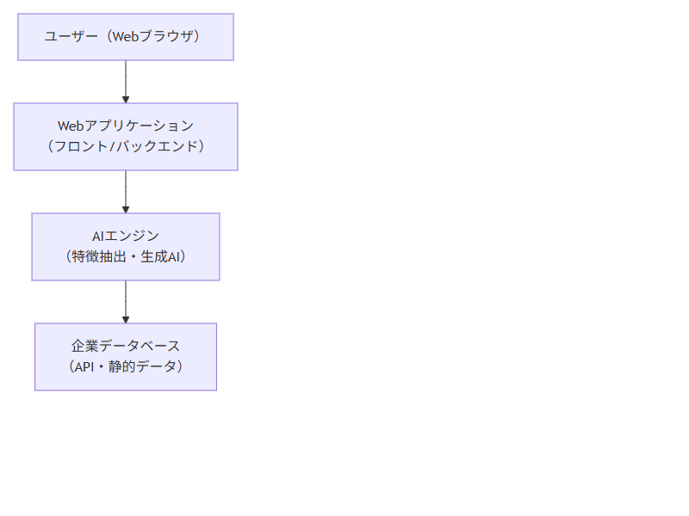

* 主要処理フロー

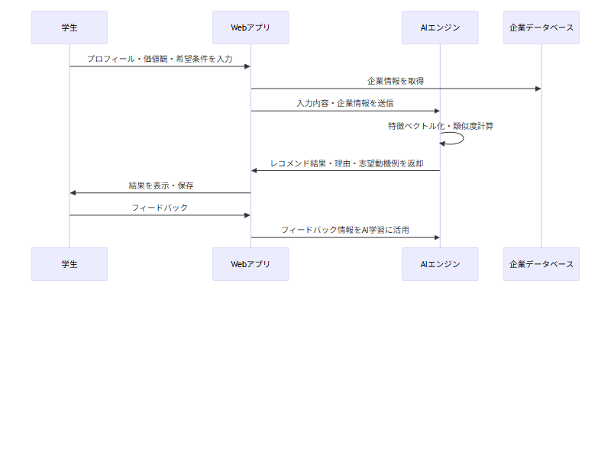

* 部分構成図  
  企業推薦アルゴリズムの詳細フロー

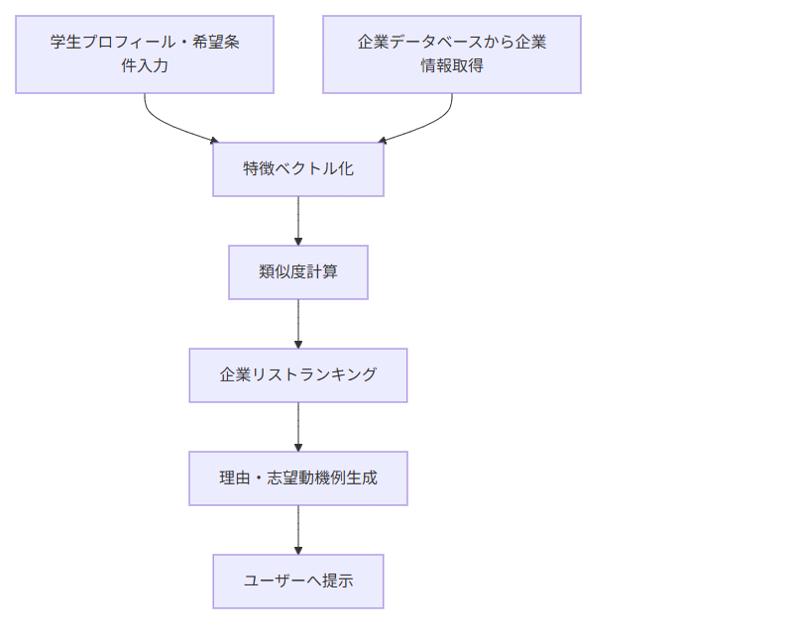

志望動機自動生成モジュール構成

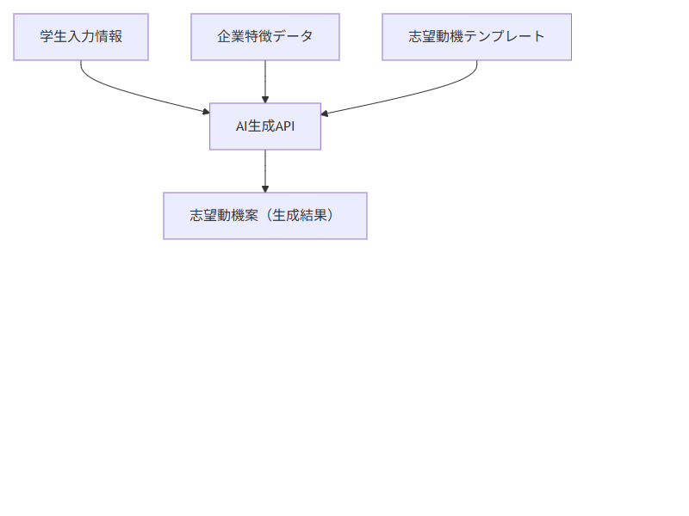

ユーザー入力画面UIワイヤーフレーム

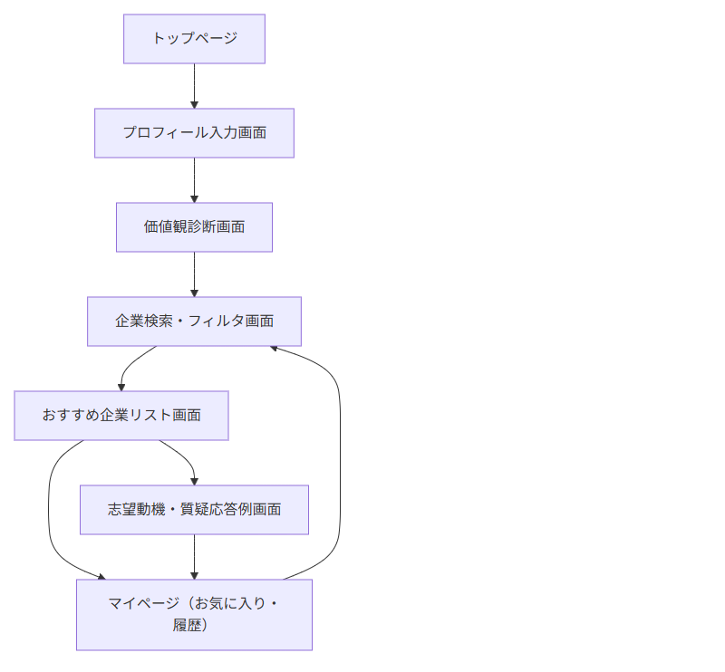

【工夫点・課題と解決策】

* 工夫点  
  　学生の入力内容を「価値観診断」や「自己分析」など複数軸で構造化し、企業選びに新たな視点を提供  
  　AIの「なぜその企業を薦めたか」の理由提示で納得感を高める  
  　志望動機例や質疑応答例も自動生成し、エントリーシートや面接対策の負担を軽減
* 課題と対策  
  　口コミ情報の最新性・信頼性の担保：公式情報と組み合わせ、AIで信頼度スコア付与  
  　APIやデータ取得の制限：公開API/CSV/スクレイピング規約順守、必要に応じて手動データ整備も併用  
  　AIの推薦根拠の透明性：「なぜ」説明機能の実装